<SySTEM> <Version>
Informationssäkerhetsdeklaration

Innehåll
1 Basfakta 5
1.1 Giltighet och syfte 5
1.2 Revisionshistorik 5
1.3 Referenser 5
2 Informationssäkerhetsdeklaration 6
2.1 Kravuppfyllnad 6
2.2 Restriskanalys 6
2.3 FMV Informationssäkerhetsunderlag 6
2.4 FMV ISD-Strategi och ISD-Plan 6
2.5 Krav på användning 6
3 Fastställande och godkännande 7

Mallinformation 18FMV6730-5:1

Datum | Utgåva  Version | Beskrivning | Ansvarig
2018-11-08 | 1.0 | Mall för ISD | DAOLO

Mallinstruktion
Denna mall ska användas för att ta fram dokumentet Informationssäkerhetsdeklaration ISD.

Omfattning av Informationssäkerhetsdeklaration

Informationssäkerhetsdeklaration Realisera (ISD-R) består av ett huvuddokument och tre bilagor. Huvuddokumentet (ISD-R) är underlag inför FMV:s Informationsdeklaration (ISD) till FM. I det fall IT-systemet ska vara föremål för återbruk, vidmakthåll eller är ett delsystem i en större helhet blir ISD-R ett internt FMV-dokument.

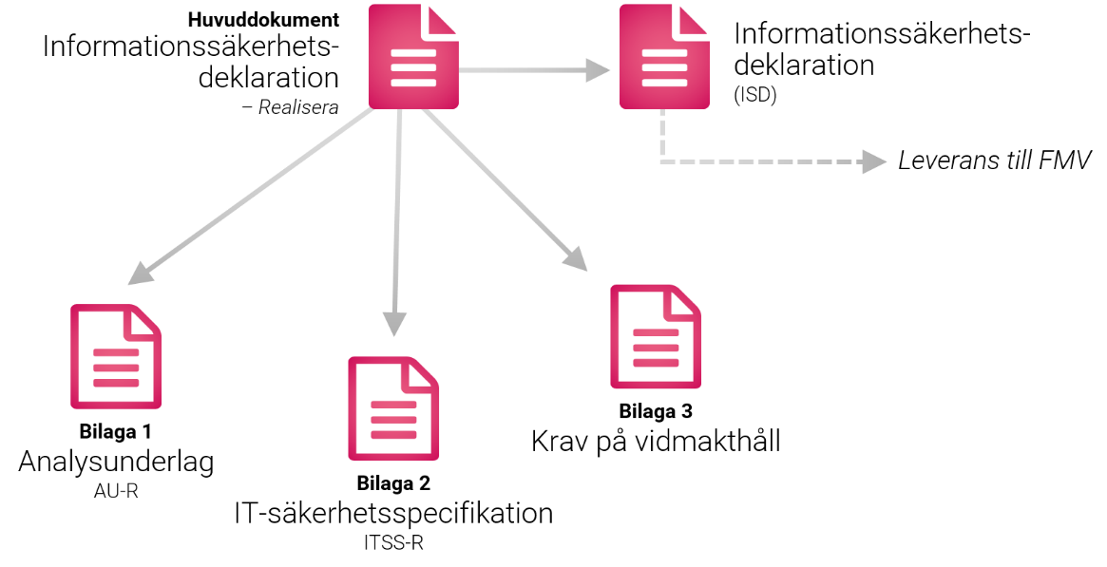

Figur 1Dokumentstruktur Informationssäkerhetsdeklaration Realisera.
Bilaga 1-Analysunderlag (AU-R) utgör de analyser som behöver genomföras inför ISD-R.

Bilaga 2-IT-SäkerhetsSpecifikation ITSS-R, motsvarar FM ITSS och utgör bedömningsunderlaget avseende kravuppfyllnad inför ISD-R. Beroende på omfattning/komplexitet på systemet kan ITSS-R i sig omfatta flera bilagor t.ex. dokumentation av genomförda kompletterande tester.

Bilaga 3- Krav på Vidmakthållande VMH-R, anger krav på hur systemet ska vidmakthållas för att bibehålla informationssäkerhetsnivån (dvs säkerhetskrav på omgivningen).

Informationssäkerhetsdeklaration (ISD)omfattar:
- Deklaration avseende bedömd kravuppfyllnad.
- Eventuella observationer i form av avvikelser från angivna IT-säkerhetskrav och dess konsekvenser.
- En deklaration om att IT-säkerhetslösningen för systemet är utformad med utgångspunkt från Försvarsmaktens krav på tolererbar risk.
- En deklaration om att det säkerhetstekniska underlaget för systemet (ITSS-R) är utformat enligt den norm som kravställts inom FMV.
- En deklaration om att IT- säkerhetsarbetet har följt fastställd ISD-plan.

Att tänka på i arbetet med framtagning av Informationssäkerhetsdeklaration (ISD)

I ISD, som är FMV deklaration till FMV, ska det framgå att:
- Systemet uppfyller FM krav
- Restriskanalys genomförts med acceptabelt utfall
- Underlagen som ligger till grund för denna ISD uppfyller FMV ISD-process
- Informationssäkerhetsarbetet med systemet har följt ISD-Strategi och ISD-Plan

Till de två första punkterna kan ISE analyser i ITSS-R respektive AU-R användas. Till de två senare ska SystGL avge sitt godkännande.

Basfakta

Giltighet och syfte
Detta dokument är Informationssäkerhetsdeklaration (ISD) för <System> <Version> inför FM beslut BOAC.

Syftet med Informationsdeklaration är att visa på att det aktuella IT-systemet levereras till FM enligt de, för IT-systemet, ställda IT-säkerhetskrav. Syftet är också att påvisa att informationssäkerhetsarbetet har genomförts i enlighet med genomförandeprojektets ISD-plan samt att levererat IT-system uppfyller de ställda IT-säkerhetskraven verifierade med de för kraven relevanta metoder.

Revisionshistorik
Datum | Utgåva  Version | Beskrivning | Ansvarig
Tabell 1 - Revisionshistorik

Referenser
Dokumenttitel | Dokumentbeteckning | Utgåva nr
- AU-R | dokumentbeteckning
- ISD-R | dokumentbeteckning
- ITSS-R | dokumentbeteckning
- VMH-R | dokumentbeteckning
- ISD-Strategi | dokumentbeteckning
- ISD-Plan | dokumentbeteckning
Tabell 2 - Referenser

Informationssäkerhetsdeklaration

Kravuppfyllnad
<System> <version> uppfyller Försvarsmaktens krav på IT-säkerhetslösning för systemet förutom de vid IT-säkerhetsarbetet genomförda observationer:

Avvikelse | Beskrivning | Hanterad genom
1
2
Tabell 3 - Avvikelsehantering
Eventuella avvikelser och hantering deklareras i detta dokument. Avvikelser kan hanteras genom t.ex. krav på användning, för att uppmärksamma respektive driftställen och med hänsyn till lokala förutsättningar analysera konsekvenser för den egna verksamheten och vid behov utveckla dokumenterade rutiner, utbildning och kontroll för att förebygga identifierad risk.

Här anges även andra aspekter som tydliggör FMVs ansvar t.ex. FMV kan inte ta ansvar för delsystem som FM har designansvar för.

Restriskanalys
FMV har genomfört restriskanalys (se referens [1]) med utgångspunkt från Försvarsmaktens krav på tolererbar risk.

Med det menas att systemet möter krav på skydd som framgår av Försvarsmaktens fastställda hotbild för systemet och att systemet är granskat mot kravbilden i enlighet med fastställd granskningsplan på ett sådant sätt att kvarvarande risker vid leverans bedöms acceptabla för Försvarsmakten.

FMV Informationssäkerhetsunderlag
Informationssäkerhetsunderlaget för <system> <version> är utformat enligt de mallar som kravställs av FMV ISD 3.0. Följande underlag ligger till grund för denna ISD:
- ISD-R (referens [2])
- AU-R (referens [1])
- ITSS-R (referens [3])
- VMH-R (referens [4])

FMV ISD-Strategi och ISD-Plan
Informationssäkerhetsarbetet med system version har följt fastställd ISD-Strategi (referens [5]) och ISD-plan (referens [6]).

Krav på användning
De krav på användning och omgivande miljö som har identifierats i informationssäkerhetsarbetet med system version finns definierade i VMH-R (referens [4]). Detta underlag ligger till grund för FM BOAC enligt FM BM TS.

Fastställande och godkännande

Fastställd av: |  | Samråd av: |  | Godkänd av:
Teknisk Chef |  | SystGL IT-Säk |  | Produktledare

